**Bureau à distance**

**Activation du "Bureau à distance" sur le SERVEUR2**

Ouvrir une session avec "Administrateur" sur le SERVEUR2.

+Pause

"Paramètres d'utilisation à distance" onglet "**Utilisation à distance**"

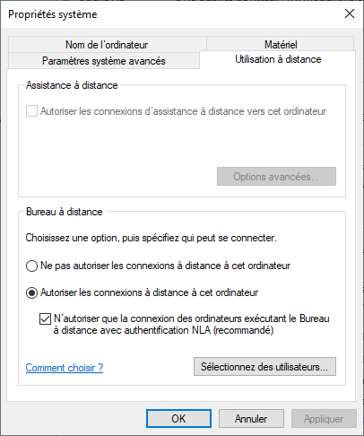

Dans la section "**Bureau à distance**"

* activer "Autoriser les connexions à distance à cet ordinateur"
* cocher "N’autoriser que la connexion des ordinateurs … NLA (recommandé)"

Cliquer sur le bouton "**Sélectionnez des utilisateurs...**" et lire les informations

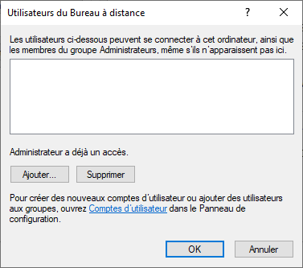

Par défaut, seul les membres du groupe Administrateurs ont accès au "Bureau à distance".

Le bouton "**Ajouter…**" permet d’ajouter des **utilisateurs** et des "**Principaux de sécurité intégrés**".

**note: il n’est pas possible d’ajouter des groupes**

**Activation du "Bureau à distance" sur le SERVEUR1**

Ouvrir une session avec "Administrateur" sur le SERVEUR1.

Vous devez effectuer la même configuration qu'à l'étape précédente.

**À partir du serveur réel, tester l'accès aux ports avec PowerShell**

**Test-NetConnection -ComputerName 10.57.x**.**y -Port 3389**

**Test-NetConnection -ComputerName 10.57.x**.**y -Port 3390**

**À partir du serveur réel, tester les accès à distance aux serveurs**

Tester l'accès au "**Bureau à distance**" vers vos serveurs virtuels à partir de votre serveur réel.

10.57.**x**.**y** 🡺 SERVEUR1 10.57.**x**.**y**:**3390** 🡺 SERVEUR2

Pour s'authentifier correctement au SERVEUR1. Pour s'authentifier correctement au SERVEUR2.

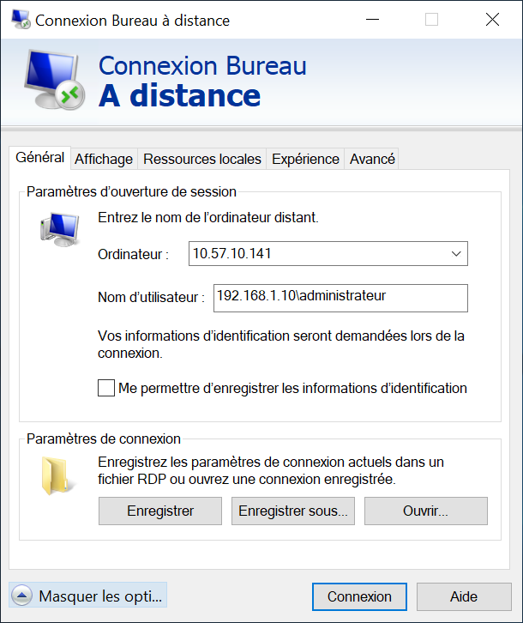 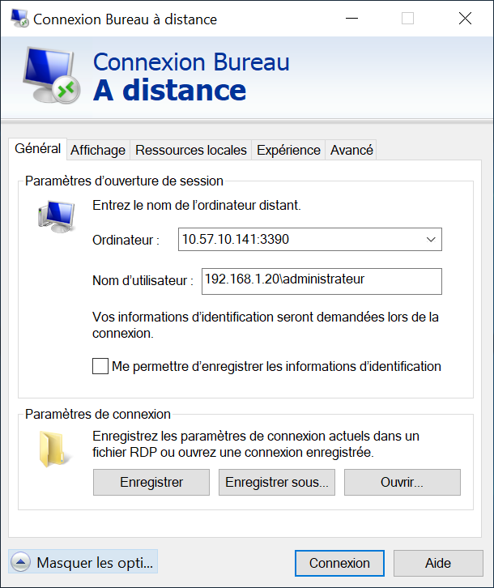

**# Le code s'exécute à partir du serveur réel**

**# Ce code permet de se connecter au "Bureau à distance" du SERVEUR1 lorsqu'il sera disponible.**

**$ip = "10.57.10.141"**

**do**

**{**

**$test = (Test-NetConnection -ComputerName $ip `**

**-CommonTCPPort RDP).TcpTestSucceeded**

**}**

**until ($test -eq "True")**

**mstsc.exe /v:$ip**

**Mise en place**

Sur le SERVEUR2, vous avez besoin de trois utilisateurs RD1, RD2 et RD3 qui ont le même mot de passe.

Les utilisateurs RD1, RD2 et RD3 sont dans le groupe Administrateurs.

**Étape 1 - Mise en place pour les tests**

Vous devez vous déconnecter du compte "**Administrateur**" sur le SERVEUR2.

Vous devez ouvrir une session avec "**RD1**" sur le SERVEUR2.

Ouvrir une invite de commandes

* Exécuter la commande hostname.exe
* Ne fermer pas l’invite de commandes

**Vous devez vérifier que la session de l'utilisateur "RD1" n'est pas verrouillée sur le SERVEUR2.**

**Étape 2 - Premier test** **avec MSTSC.EXE fait à partir du serveur réel**

Ouvrir une session MSTSC vers le SERVEUR2 avec l'utilisateur "**RD1**".

Vous devez utiliser l'adresse IP 10.57.**x**.**y** et le port **3390** pour vous connecter au SERVEUR2.

**Vous devez vérifier que la session de l'utilisateur "RD1" est verrouillée sur le SERVEUR2.**

**La session de l'utilisateur "RD1" sur le SERVEUR2 est verrouillée parce qu'on a ouvert une session à distance avec le même compte.**

**Dans la fenêtre du "Bureau à distance" vers le SERVEUR2**

* Vous devez vérifier que la fenêtre CMD qui affiche le résultat de la commande hostname.exe est visible.
* Démarrer le "**Gestionnaire des tâches**"

Normalement, vous devriez voir seulement l’utilisateur RD1 qui est connecté.

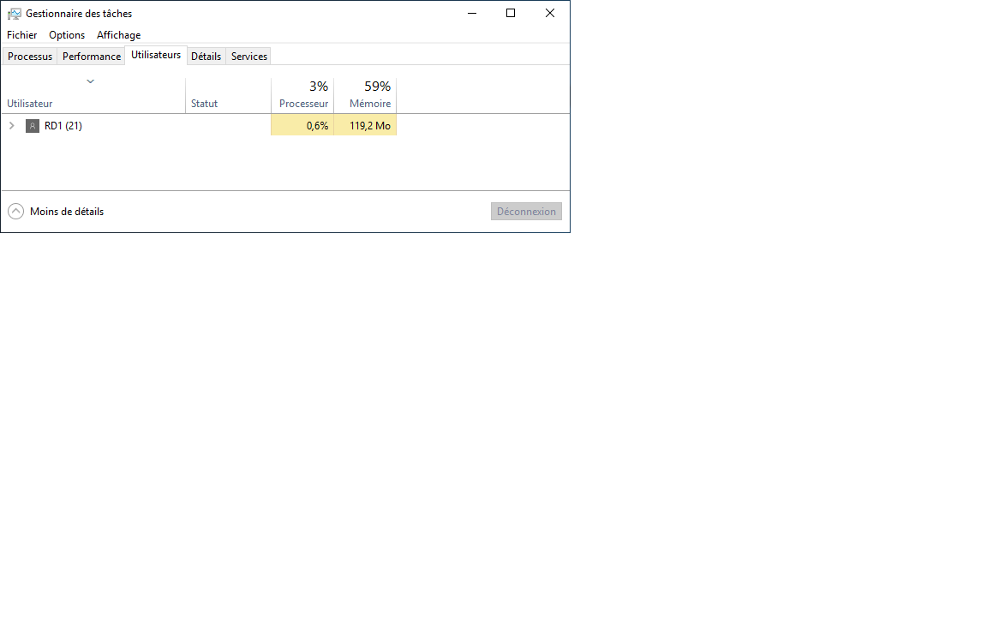

**À cette étape, il faut fermer la fenêtre "Connexion Bureau à distance" vers le SERVEUR2**

Vous devez cliquer sur le bouton "**OK**" pour fermer la fenêtre "**Connexion Bureau à distance**", les applications continuent à s'exécuter après la déconnexion. Lors d’une reconnexion vos applications sont fonctionnels.

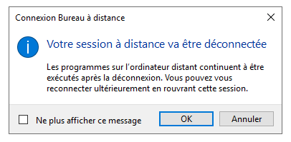

**Avant de continuer, il faut déverrouiller la session de l’utilisateur "RD1" sur le SERVEUR2.**

**Étape 3 - Deuxième test** **avec MSTSC.EXE fait à partir du serveur réel**

Ouvrir une session MSTSC vers le SERVEUR2 avec l'utilisateur "**RD2**".

Vous devez utiliser l'adresse IP 10.57.**x**.**y** et le port **3390** pour vous connecter au SERVEUR2.

**Vous devez vérifier que la session de l'utilisateur "RD1" n'est pas verrouillée sur le SERVEUR2.**

**La session de l'utilisateur "RD1" sur le SERVEUR2 n'est pas verrouillée parce qu'on a ouvert une session à distance avec un compte qui est différent de "RD1".**

**Dans la fenêtre du "Bureau à distance" vers le SERVEUR2**

* Démarrer le "**Gestionnaire des tâches**"

Vous allez voir que les utilisateurs RD1 et RD2 sont connectés.

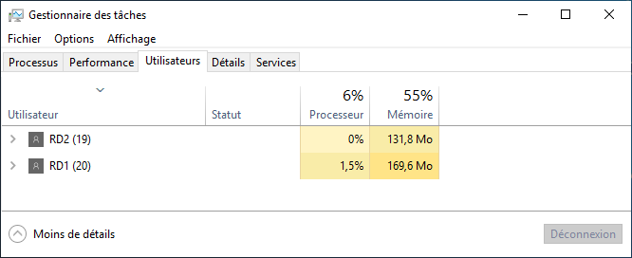

**Avant de continuer, vous ne devez pas fermer la session MSTSC de l’utilisateur "RD2" sur le SERVEUR2.**

**Étape 4 - Troisième test** **avec MSTSC.EXE fait à partir du serveur réel**

Ouvrir une session MSTSC vers le SERVEUR2 avec l'utilisateur "**RD3**".

Vous devez utiliser l'adresse IP 10.57.**x**.**y** et le port **3390** pour vous connecter au SERVEUR2.

Cette fenêtre, vous demande de déconnecter un des deux utilisateurs.

RD1 a une session ouverte directement sur le SERVEUR2.

RD2 a une session ouverte à distance à partir du serveur réel.

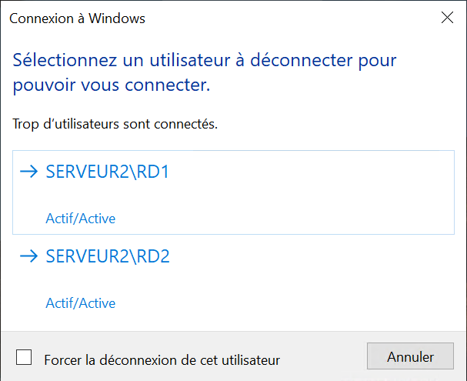

Avec un serveur Windows, vous ne pouvez pas avoir plus de deux connexions simultanées.

Vous devez sélectionner l'utilisateur **RD1** et sélectionner "**Forcer la déconnexion de cet utilisateur**".

Cette fenêtre s'affichera sur l'écran de l'utilisateur RD1 pour l'avertir que l'utilisateur RD3 veut se connecter sur son ordinateur.

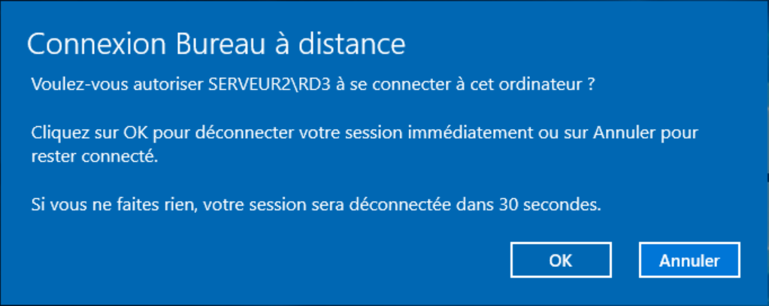

**ANNEXE 1**

**La liste des commandes pour le "Bureau à distance"**

|  |  |  |
| --- | --- | --- |
| **commande** | **Windows 10** | **Windows**  **Serveur 2019** |
| change.exe logon | oui | oui |
| change.exe port | oui | oui |
| change.exe user | oui | oui |
| chglogon.exe | oui | oui |
| chgport.exe | oui | oui |
| chgusr.exe | oui | oui |
| **logoff.exe** | **oui** | **oui** |
| msg.exe | oui | oui |
| **mstsc.exe** | **oui** | **oui** |
| qappsrv.exe | oui | oui |
| qprocess.exe | oui | oui |
| query.exe process | oui | oui |
| **query.exe session** | **oui** | **oui** |
| query.exe termserver | oui | oui |
| query.exe user | oui | oui |
| quser.exe | oui | oui |
| qwinsta.exe | oui | oui |
| reset.exe session | oui | oui |
| rwinsta.exe | oui | oui |
| **tscon.exe** | **oui** | **oui** |
| **tsdiscon.exe** | **oui** | **oui** |
| **tskill.exe** | **oui** | **oui** |

**tsdiscon.exe**

Dans une session à distance, la commande ferme la session à distance.

Si vous n'êtes pas dans une session à distance, la commande est similaire à l'option "Changer d'utilisateur".